Mozaika, Freska a Sgrafito
VY_32_INOVACE_20_399

Projekt MŠMT | EU peníze středním školám
Název projektu školy | ICT do života školy
Registrační číslo projektu | CZ.1.07/1.5.00/34.0771
Šablona | III/2
Sada | 20
Anotace | Popis starších uměleckých technik – Mozaika, Freska a Sgrafito pro obor E malířské a natěračské práce
Klíčová slova | Mozaika, štuková malta, napauzovaná kresba, římsa, románský sloh, renesance, baroko
Předmět | Technologie
Autor, spoluautor | Ing. František Jonák
Jazyk | Čeština
Druh učebního materiálu | Výklad
Potřebné pomůcky | PC, dataprojektor
Druh interaktivity | Výklad pomocí prezentace, doplňování myšlenkové mapy- student si upřesní- doplní informace o provádění tapetářských prací získané při odborném výcviku
Stupeň a typ vzdělávání | Střední škola
Cílová skupina | 3. ročník, žáci 17 – 19 let, obor E malířské a natěračské práce
Speciální vzdělávací potřeby | ne
Zdroje | viz poslední strana

Význam složitějších malířských technik
Obnova a údržba zachovaných historických objektů a památek
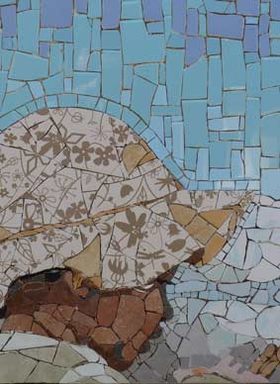

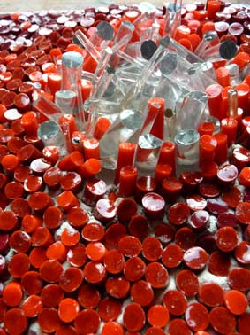

Ukázka mozaiky – vtlačené sklo do malty

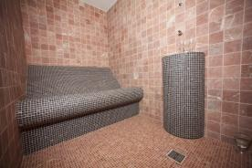

Ukázka mozaiky – vtlačená keramika do malty

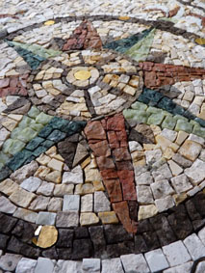

Ukázka mozaiky – vtlačené kameny do malty

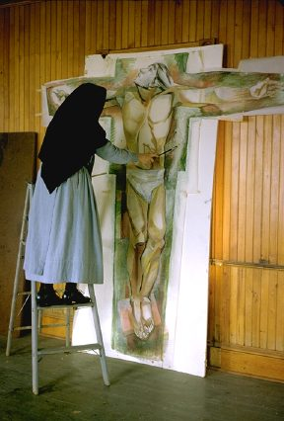

Ukázka fresky – přípravné práce
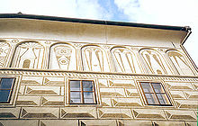

Ukázka sgrafita – fasáda s psaníčky

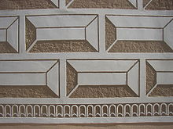

Ukázka sgrafita – detail psaníčka

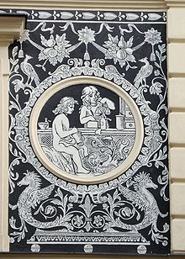

Ukázka sgrafita – ornament

Mozaika – vtlačování drobných předmětů do cementové malty

Freska - vtírání barevných pigmentů do čerstvé jemné vápenné omítky

Sgrafito – obraz se vyškrabuje do čerstvé omítky, popř. modelovací hmoty
Sgrafito – psaníčko umožní zdobení fasády, vytváří dojem plasticity, tvoří ho obdélníky, rozdělené úhlopříčkami
Sgrafito – ornament umožní zdobení fasády, stěn motivy – výjevy z historie nebo bible, tvoří ho přímky, křivky, ornamenty

- Souhrn učiva

- Otázky pro opakování

- Co je to napauzovaná kresba
- Jak se provádějí fresky
- Jak připravíš mozaiku
- Jak připravíš sgrafito
- Popiš postup při provádění mozaiky

- Použité zdroje

Sborník – katalog, prezentační CD a www. stránky PRIMALEX – PPG Deco Czech a.s., f.REMAL,
f. Spojené kartáčovny a.s, HET spol.s.r.o., Teluria s.r.o., CEMIX s.r.o., Jubizol JUB a.s.,

( souhlas s použitím výše uvedených zdrojů je archivován u zpracovatele DUM )

